***Séptimo Básico, Tecnología Marcia Parra Guía N° 6, 6 de AGOSTO.***

|  |  |  |
| --- | --- | --- |
| **NOMBRE:** | **Nº LISTA:** | **NOTA:** |
|
| **FECHA:** | **PTJE. TOTAL: 28**  **PUNTOS.** | **PTJE. OBTENIDO:** |
|

**USO DE VARIEDAD DE ELEMENTOS DEL ENTORNO**

Actividad a realizar: Crear un porta llaves sustentable con materiales reutilizables del hogar.

**MATERIALES:**

* Un trozo de cartón grueso o cualquier trozo de madera firme y gruesa (20 x 10 cm )
* Dos tenedores y dos cucharas que ya no use o cuatro clavos.
* Pegamento firme.
* Tempera.
* Adornos pueden ser pegatinas, autoadhesivos, recortes de revistas coloridos, entre otros.
* Un trozo de lana o pita.

**PASOS A SEGUIR:**

1.- Tomar el cartón, cortarlo por la mitad, unirlos y pegarlos, uno sobre el otro para que quede más grueso

2.- Luego pintarlo y dejar secar .Si trabajas con el servicio, doblarlo y pegarlo sobre el cartón, si trabajas con la madera clavar los 4 clavos como los indica las figuras posteriores.

3.- Pega un cordel de lado a lado para que sirva de colgante.

**EJEMPLOS:**

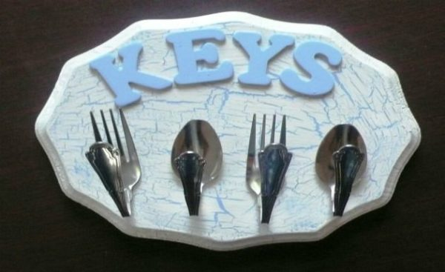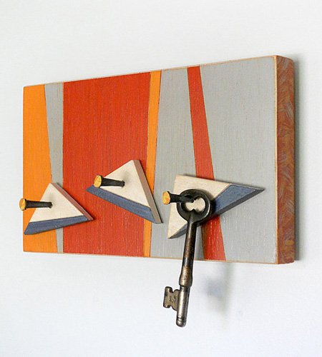

Enviar trabajo terminado a [**marcia.parra@colegioprovidencialaserena.cl**](mailto:marcia.parra@colegioprovidencialaserena.cl)

**PAUTA DE PORTA LLAVES SUSTENTABLES.**

**ESCALA**

|  |  |  |  |  |  |  |  |  |  |
| --- | --- | --- | --- | --- | --- | --- | --- | --- | --- |
| **Muy Bueno** | **4** | **Bueno** | **3** | **Regular** | **2** | **Insuficiente** | **1** | **No observado** | **0** |

|  |  |  |
| --- | --- | --- |
| **CRITERIOS / DIMENSIONES** | **INDICADORES A EVALUAR** | **PUNTAJE**  **OBTENIDO** |
| **CONTENIDO** | Confecciona porta llaves sustentables. |  |
| Señala nombre y curso en asunto de correo. |  |
| El porta llaves está creado de acuerdo con las instrucciones de guía número 6. |  |
| **PROCEDIMIENTO** | Entrega su trabajo terminado un trabajo prolijo y detallista. |  |
| Envía el trabajo a tiempo al **correo que corresponde.** |  |
| El trabajo es creativo y original, (no es copiado ni creado por otra persona) |  |
| El porta llaves está completamente terminado. Envía mínimo 3 fotografías del proceso y el resultado final. |  |